Pozdravljeni!
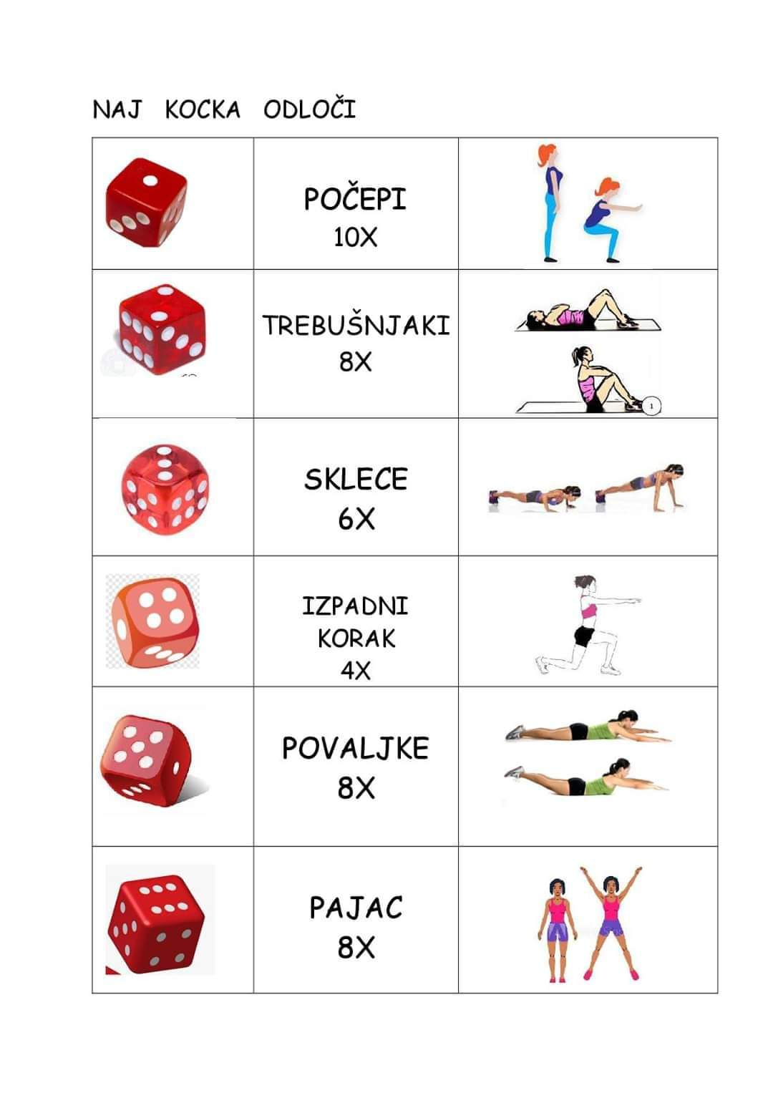
Upam, da ste vsi v redu. Danes bomo poskrbeli za to, da ostanemo v formi.
Telovadba s pomočjo igralne kocke (pridružijo se ti lahko še ostali družinski člani)

Lepo vas pozdravljam! Boris Hozjan

